 | Dubai & Maldive Inverno 2023
Voli Emirates dall'Italia
dal 16 Gennaio al 31 marzo 2023
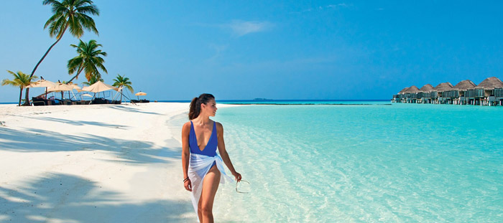
9 giorni / 7 notti VOLO + 2 notti DUBAI Hotel Jumeirah Rotana 4*
+ 5 notti MALDIVE
Partenze dall'Italia | Tratt. | Quota in doppia | Giorno extra
The Barefoot Eco Resort (Atollo Hanimaadhoo) | FB | € 2330 | € 188
Fihalhohi Island Resort 4* (Male Sud) | FB | € 2371 | € 233
Paradise Island Resort 5* (Male Nord) | FB | € 2465 | € 255
Innahura Maldives Resort 4* (Atollo Lhaviyani) | FB | € 2493 | € 234
Meeru Island Resort 4* (Atollo Ari Nord) | FB | € 2520 | € 260
Kuredu Island Resort 4* (Atollo Laviyani) | FB | € 2546 | € 214
Cinnamon Dhonveli Maldives 4* (Male Nord) | FB | € 2546 | € 275
Sun Island Resort & Spa 4* (Atollo Ari Sud) | FB | € 2597 | € 224
Adaaran Club Rannalhi 4* (Male Sud) | AI | € 2693 | € 298
Makunudu Island Resort 4* (Male Nord) | FB | € 2726 | € 286
Thulhagiri Island Resort 4* (Atollo Kaafu) | FB | € 2730 | € 321
Royal Island Resort & Spa 5* (Atollo Baa) | FB | € 2790 | € 267
Dreamland Unique Island Resort & Spa 4* (Atollo Baa) | FB | € 2848 | € 298
Nika Island Resort 5* (Atollo Ari Nord) | FB | € 2853 | € 272
Angaga Island Resort 4* (Atollo Ari Sud) | FB | € 2975 | € 298
14Cod. Offerta: 563
La quota include: I Voli da/per l'Italia.Trasferimenti da/per aeroporto. Il soggiorno presso la struttura prescelta secondo il trattamento indicato in camera doppia.
La quota non include: Le tasse aeroportuali € 390. Booking Fee e Assicurazione Medico/Bagaglio € 80. Polizza facoltativa SUPERCOVER
Voli Emirates da Roma in classe "L" fino ad esaurimento posti
Sconto Viaggi Di Nozze € 100 per coppia Alta Stagione dal 1 al 15 gennaio 2023 su richiesta
POLIZZA SUPERCOVER 4% - INCLUDE: FERMO SANITARIO (COVID COVER) - ANNULLAMENTO: FRANCHIGIA 15% SENZA RICOVERO; NESSUNA FRANCHIGIA PER RICOVERI SUPERIORI AI TRE GIORNI. + ASSISTENZA MEDICA: Mondo € 50.000 - Europa € 10.000 + BAGAGLIO + GARANZIA "RISCHIO ZERO" (Riprotezione in caso di cancellazione primo volo).

